ГУАП
КАФЕДРА № 41
ОТЧЕТ
ЗАЩИЩЕН С ОЦЕНКОЙ
ПРЕПОДАВАТЕЛЬ
доцент, канд.техн.наук |  |  |  | Б.К. Акопян
должность, уч. степень, звание |  | подпись, дата |  | инициалы, фамилия

ОТЧЕТ О ПРАКТИЧЕСКОЙ РАБОТЕ №3

ПОЯСНИТЕЛЬНАЯ ЗАПИСКА

по курсу: ПРОЕКТНЫЙ ПРАКТИКУМ
РАБОТУ ВЫПОЛНИЛ
СТУДЕНТ ГР. № | 4219 |  |  |  | М.А. Фурзиков
 |  |  | подпись, дата |  | инициалы, фамилия

Санкт-Петербург 2026

РЕФЕРАТ
Выпускная квалификационная работа посвящена разработке конструктора для создания веб-приложений по информационной поддержке индивидуальных экскурсий.
Объектом исследования является цифровизация индивидуальной экскурсионной деятельности средствами веб-технологий.
Предметом исследования являются технологические решения, которые обеспечивают создание и прохождение индивидуальных экскурсионных маршрутов с мультимедийным сопровождением и использованием геолокации.
Целью работы является проектирование архитектуры и прототипа веб-конструктора, позволяющего формировать веб-приложение, создавать маршруты, добавлять точки интереса и мультимедийный контент к ним, а также текстовое сопровождение и изображения, для дальнейшей публикации и прохождения маршрута конечным пользователем.
В работе рассмотрены особенности предметной области, выполнен анализ существующих подходов и аналогов, сформулированы функциональные и нефункциональные требования к системе, обоснована структура разрабатываемого конструктора и выбран технологический стек. Результатом работы является конструктор веб приложений создания и публикации индивидуальных экскурсий, которые в последствии конечный пользователь может пройти в веб-плеере с отображением карты, обработкой геолокации и запуском мультимедийного контента в зависимости от местоположения пользователя.
Практическая значимость заключается в создании доступного инструмента, снижающего технический порог входа для экскурсоводов и расширяющего возможности представления экскурсионного продукта.

СОДЕРЖАНИЕ

ТЕРМИНЫ И ОПРЕДЕЛЕНИЯ 4
ВВЕДЕНИЕ 6
1 Обзор предметной области и анализ аналогов 8
1.1 Описание предметной области 8
1.2 Участники и процессы в предметной области 9
1.2.1 Классы пользователей 9
1.2.2 Основные процессы в предметной области 10
1.3 Результаты библиографического и патентного поиска 12
1.4 Обзор аналогов 14
2 Требования к разрабатываемому конструктору 17
2.1 Функциональные требования 18
2.2 Нефункциональные требования 21
3 Проектирование системы 22
3.1. Проектирование архитектуры приложения 22
3.2 Проектирование модели данных 24
3.3 Проектирование REST API 25
4 Реализация и план реализации системы 27
4.1 Обоснование выбора технологий реализации 27
4.2 Описание основных модулей системы 28
5 План тестирования системы 36
5.1 Подход к тестированию системы 36
5.2 Основные тестовые сценарии и критерии успешности 37
ЗАКЛЮЧЕНИЕ 39
СПИСОК ИСПОЛЬЗОВАННЫХ ИСТОЧНИКОВ 41
ПРИЛОЖЕНИЕ А. Описание API-запросов 44

ТЕРМИНЫ И ОПРЕДЕЛЕНИЯ
Веб-конструктор (конструктор сайтов) – программная среда, предоставляющая шаблоны и модули для создания сайта без навыков программирования. В контексте проекта объединяет веб-приложение экскурсовода и плеер экскурсий.
Созданное веб-приложение (сайт) – публичный раздел сайта экскурсовода с главной страницей, информацией об авторе, каталогом экскурсий, отзывами и контактами. Источник навигации к плееру.
Плеер (экскурсионный плеер) – клиентское веб-приложение для прохождения маршрута: отображает карту, текущее положение, точки интереса, управляет воспроизведением мультимедиа по геолокации.
Маршрут – упорядоченная последовательность географических объектов, включающая линию предполагаемого движения и набор точек интереса.
Точка интереса – географический объект с координатами, названием, аннотацией и прикреплёнными к ней медиафайлами; имеет область запуска для автоматического воспроизведения.
Область запуска (геозона) – окружность заданного радиуса вокруг точки интереса, в пределах которой инициируется воспроизведение связанного контента.
Публикация (версия маршрута) – неизменяемое состояние маршрута, доступное по постоянной ссылке.
Медиафайл – аудио- или графический файл, связанный с точкой интереса либо разделом витрины; содержит служебные атрибуты (тип, длительность, формат, ссылка на хранение).
Экскурсовод (автор) – пользователь, создающий и публикующий контент (маршруты, точки, тексты, медиа) посредством конструктора.
Пользователь (конечный пользователь) – посетитель сайта, проходящий маршрут в плеере.
Администратор / разработчик – роль, отвечающая за эксплуатацию, безопасность, обновления и конфигурацию системы.
Геолокация – определение текущих координат устройства; в браузере предоставляется по явному согласию пользователя и содержит оценку точности.
GeoJSON – открытый формат представления геоданных. В проекте: LineString для линии маршрута, Point для точек интереса.

ВВЕДЕНИЕ
Современный этап развития туристической индустрии характеризуется стремительной трансформацией под влиянием цифровых технологий. Если раньше прохождение экскурсии преимущественно основывалось на групповых форматах работы и прямом взаимодействии экскурсовода с туристами, то сегодня все более востребованным становится индивидуальный формат прохождения экскурсий. Такой формат позволяет посетителям самостоятельно знакомиться с достопримечательностями в удобное время и темпе.
Практика разработки веб-приложений показывает, что создание полноценного цифрового продукта требует участия квалифицированных специалистов и связано с финансовыми затратами. Экскурсоводы, являясь экспертами в своей предметной области, как правило, не обладают навыками программирования и не имеют ресурсов для заказа дорогостоящей разработки веб-приложений. В качестве более доступной альтернативы могут выступать конструкторы сайтов, ориентированные на самостоятельное создание веб-приложений без профессиональной подготовки [1]. Однако типовые конструкторы рассчитаны на широкий круг задач и не учитывают специфику экскурсий.
Актуальность работы определяется необходимостью преодоления этого разрыва между экскурсионными навыками и знания экскурсоводов и их техническими возможностями по созданию современных цифровых продуктов. Разработка специализированного конструктора, объединяющего доступность визуального проектирования с функциональностью управления мультимедийным контентом по геолокации, направлена на решение задачи цифровизации индивидуальных экскурсионных услуг.
Целью работы является проектирование и разработка веб-конструктора, позволяющего экскурсоводам без специальных технических знаний создавать и публиковать веб-приложения для индивидуальных экскурсий с автоматическим управлением мультимедийного контента на основе геолокации. Для достижения цели изначально необходимо:
- Провести анализ предметной области и существующих аналогов;
- Сформулировать функциональные и нефункциональные требования к системе;
- Рассмотреть теоретические основы проекта, включая архитектурные принципы построения клиент-серверных веб-приложений, модель одностраничного приложения, REST-подход к проектированию API, использование формата GeoJSON и реляционной модели данных для описания маршрутов;
- Выбрать технологии разработки и спроектировать архитектуру системы;
- Провести оценку результатов разработки и определить перспективы дальнейшего развития системы
- Разработать план тестирования системы.
Практическая значимость заключается в создании доступного инструмента, который расширит возможности экскурсоводов по представлению своего контента на современном технологическом уровне.

1 Обзор предметной области и анализ аналогов

1.1 Описание предметной области
Предметная область охватывает цифровые решения, позволяющие экскурсоводу без навыков программирования самостоятельно подготавливать, опубликовывать и поддерживать экскурсионные маршруты с мультимедийным сопровождением, запускаемых по факту приближения пользователя к нужным локациям. Пользователь, в свою очередь, может открыть созданный маршрут на своем мобильном устройстве в удобное для себя время и пройти его в самостоятельном темпе. Практическая реализация решения может иметь несколько вариантов. Наиболее доступным является веб-приложение, оптимизированное под мобильные браузеры. Такой вариант обеспечивает низкий порог входа и централизованную публикацию контента.
Основой реализации заявленной функциональности является веб-конструктор или конструктор сайтов – программная среда, которая позволяет пользователю самостоятельно создать веб-приложение без знаний в области программирования, верстки и дизайна [2]. Пользователь может самостоятельно формировать структуру страниц, расположение блоков, шаблон оформления и подключать дополнительные модули.
Предметная область реализуется через три взаимосвязанных компонента, ориентированных на разные сценарии использования:
- модуль администрирования и редактирования – веб-интерфейс автора, в котором создаются и настраиваются веб-приложение, маршруты и точки интереса, загружаются медиа и выпускаются неизменяемые версии маршрута;
- модуль созданного веб-приложения – публичная часть с каталогом экскурсий, информацией об авторе и контактами;
- модуль плеера – мобильное веб-приложение для прохождения маршрута, объединяющее карту, обработку текущего местоположения и управляемое воспроизведение аудио и сопроводительных материалов.
Ключевыми объектами предметной области выступают маршрут, точка интереса, публикация и медиафайл. Внутри системы они образуют связанную структуру, на основе которой экскурсовод готовит и публикует экскурсию, а пользователь проходит ее в веб-плеере. Практика создания аудиоэкскурсий показывает, что разработка такого материала предполагает определение состава объектов показа, продумывание последовательности движения, подготовку контрольного текста, карты-схемы маршрута, а также подбор дополнительных иллюстративных материалов, связанных с отдельными точками [3].
Таким образом, предметная область выпускной квалификационной работы охватывает специализированные веб-решения для самостоятельного создания и публикации веб-приложения для информационной поддержки индивидуальных экскурсий с мультимедийным сопровождением и использованием геолокации. Основное отличие таких решений от универсальных конструкторов сайтов состоит в ориентации на экскурсионную структуру, мобильный сценарий прохождения и связь контента с конкретными точками пространства.

1.2 Участники и процессы в предметной области

1.2.1 Классы пользователей
В разрабатываемой системе выделяются три класса пользователей: экскурсовод, посетитель и администратор системы.
Экскурсовод (автор) является основным пользователем системы, который создает веб-приложение и публикует на нем маршруты. Именно для этой роли создается большая часть основного функционала системы. Экскурсовод должен иметь возможности формирования структуры веб-приложения и его страниц, наполнения их контентом, создания маршрутов на карте, добавления точек интереса, прикрепления мультимедийных материалов и публикации готовой версии маршрута для прохождения конечным пользователем.
Посетитель представляет собой конечного пользователя, который может взаимодействовать только с публичной частью системы. Для него должны быть доступны просмотр сайта, выбор маршрута и его прохождение в веб-плеере. При прохождении маршрута посетитель может взаимодействовать с картой и изучать текстовые и мультимедийные материалы. Посетитель предоставляет разрешение на доступ к геолокации и получает воспроизведение мультимедийного контента при достижении соответствующих точек маршрута.
Администратор системы является пользователем, отвечающим за эксплуатацию и сопровождение конструктора. Данная роль необходима для обеспечения устойчивой работы системы. Администратор должен управлять учетными записями и ролями, контролировать работоспособность сервиса, отслеживать журнал событий, выполнять процедуры обслуживания и восстановления при возникновении сбоев.
Таким образом, выделенные классы пользователей отражают три уровня взаимодействия с системой: создание и публикацию экскурсионного продукта, его использование в публичной среде и обеспечение стабильной работы программного решения.

1.2.2 Основные процессы в предметной области
Взаимодействие участников предметной области формирует общую логику функционирования системы (рис.1). Распределение ролей позволяет разграничить процессы подготовки контента, его потребления и сопровождения системы.

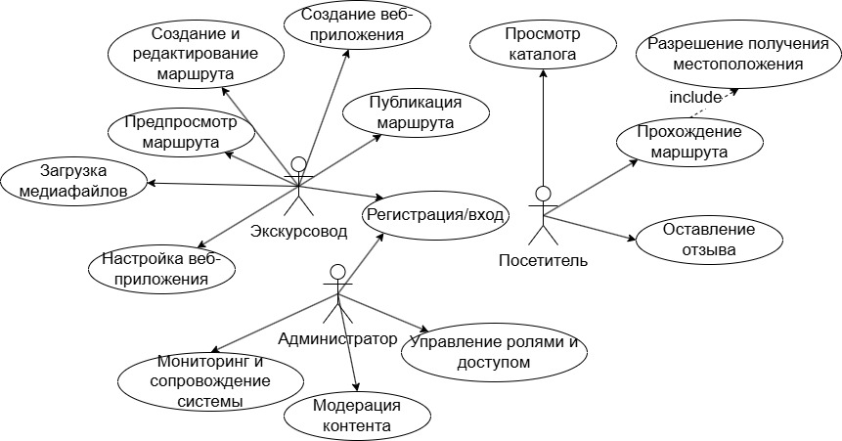
Рисунок 1 – Диаграмма вариантов использования

С точки зрения экскурсовода работа в системе представляет собой последовательный процесс создания и публикации цифровой экскурсии. На первом этапе выполняется регистрация в конструкторе и выбор доменного имени. Далее осуществляется настройка веб-приложения, включающая заполнение сведений об авторе, загрузку изображений и настройку средств обратной связи. После этого экскурсовод переходит к формированию экскурсии: строит маршрут на карте, добавляет точки интереса, загружает аудиозаписи, текстовые описания и иллюстративные материалы. Завершающим этапом выступает публикация маршрута и его последующее сопровождение, включающее обновление содержания и выпуск новых версий.
Процесс взаимодействия посетителя с системой начинается с обращения к публичной части веб-приложения. Пользователь просматривает доступные экскурсии, выбирает интересующий маршрут и открывает его на мобильном устройстве. Для корректной работы плеера пользователь предоставляет разрешение на определение местоположения. После этого начинается прохождение маршрута, в ходе которого пользователь перемещается между точками, взаимодействует с интерактивной картой, получает доступ к текстовым и мультимедийным материалам, а по завершении экскурсии может оставить отзыв.
Процессы, связанные с деятельностью администратора, носят обслуживающий и контролирующий характер. Администратор управляет доступом пользователей к системе, контролирует корректность работы отдельных компонентов, отслеживает события эксплуатации и выполняет действия, направленные на поддержание работоспособности сервиса. При необходимости данная роль обеспечивает модерацию публикуемого контента, а также проведение процедур сопровождения.

1.3 Результаты библиографического и патентного поиска
Проведенный библиографический и патентный поиск показал, что разрабатываемая система относится к области, в которой пересекаются конструкторы сайтов, туристские веб-приложения, геолокационные системы и цифровые экскурсионные сервисы с мультимедийным сопровождением маршрута. Это позволяет рассматривать проектируемое решение как специализированный программный продукт, сочетающий функции создания веб-приложения, формирования маршрута и сопровождения пользователя в процессе его прохождения.
Публикации по конструкторам сайтов подчеркивают снижение порога входа в создание веб-приложений и возможность работы с шаблонами, модулями и структурой страниц без специальных знаний в области программирования [1], [2]. Вместе с тем такие системы ориентированы прежде всего на создание веб-страниц общего назначения и не охватывают экскурсионную предметную область, где требуется работа с маршрутами.
Исследования в области туристских веб-приложений показывают, что использование Leaflet.js, OpenStreetMap и GeoJSON позволяет создавать легковесные картографические решения, пригодные для мобильного использования и не требующие сложной серверной инфраструктуры [4]. Существенным выводом является и то, что пространственные данные целесообразно отделять от пользовательского интерфейса, поскольку это упрощает сопровождение системы и последующее обновление контента [4]. Для разрабатываемого проекта данный результат имеет прямое значение, поскольку маршрут, точки интереса и их свойства должны изменяться независимо от логики отображения.
Работы, посвященные созданию аудиоэкскурсий, показывают, что цифровой экскурсионный продукт требует не только размещения текста и медиаматериалов, но и методически выстроенной структуры маршрута [3]. Также материалы указывают целесообразность трехуровневого представления архитектуры, включающего уровень данных, бизнес-логику и уровень представления [5]. Кроме того, в них фиксируются требования, связанные с использованием HTML5 Geolocation API: необходимость получения согласия пользователя, учет точности определения координат, а также внимание к защите и ограниченному хранению данных о местоположении [5]. Эти положения имеют прямое значение для проектирования экскурсионного плеера и механизма запуска контента по местоположению.
Публикации по проектированию интерфейсов веб-приложений показывают, что при создании крупных систем одних стандартов HTML, CSS и JavaScript недостаточно, поскольку требуются шаблоны проектирования, библиотеки компонентов и средства контроля целостности интерфейсных моделей [6]. Для рассматриваемой темы это важно в связи с тем, что веб-конструктор должен предоставлять экскурсоводу не набор разрозненных страниц, а согласованный интерфейс редактирования, в котором маршрут, точки интереса и медиаматериалы образуют логически связанную структуру.
Результаты патентного поиска дополняют данные выводы. В найденных патентных решениях представлены отдельные технические элементы, значимые для проекта: интерактивные экскурсионные системы с картой и маршрутом [7], визуальные туристские гиды с мультимедийным сопровождением точек интереса [8], low-code и no-code подходы к настройке интерфейсов [9], а также пешеходная навигация с мультимедийным сопровождением и использованием геоданных [10]. Это подтверждает техническую реализуемость ключевых функций, которые предполагается использовать в разрабатываемой системе.
Таким образом, библиографический поиск показывает наличие научной базы для обоснования архитектуры и технологического стека разрабатываемой системы, а патентный поиск подтверждает техническую реализуемость ключевых функций, связанных с маршрутами, мультимедийным сопровождением и визуальным конструированием интерфейсов. Вместе с тем проанализированные материалы не дают готового решения, в котором в едином продукте были бы объединены создание веб-приложения экскурсовода, редактор маршрутов и мобильный плеер для самостоятельного прохождения экскурсии.

1.4 Обзор аналогов
Анализ существующих решений целесообразно проводить по двум основным направлениям. Первое направление включает в себя универсальные конструкторы сайтов, позволяющие быстро развернуть веб-приложение. Второе направление – специализированные платформы создания индивидуальных экскурсий. Они предоставляют готовые средства создания маршрута, загрузки аудио и текстов и автоматическое воспроизведение по координатам в мобильных приложениях.
Одним из аналогов выступает Wix [11]. Платформа поддерживает создание сайтов и предлагает для начала использовать шаблоны или использовать искусственный интеллект. Wix имеет ограничения в виде архитектурной и платежной привязки к сервисным решениям. Встраивание геолокационного плеера с автозапуском аудио теоретически возможно, но только через сторонний скрипт. Таким образом, экскурсионную логику необходимо реализовывать самостоятельно как внешнюю интеграцию.
В качестве второго аналога может рассматриваться WordPress [12]. WordPress имеет открытый характер платформы, а также возможность самостоятельного размещения сайта, использование тем оформления и расширение базовой функциональности за счет большого числа плагинов. Сильной стороной WordPress является высокий уровень автономии и гибкости. Однако маршрутный редактор, размещение точек интереса и мобильный экскурсионный плеер не относятся к базовым возможностям системы. По этой причине реализация экскурсионного сценария в WordPress требует дополнительной инженерной сборки и настройки плагинов.
izi.TRAVEL – это экосистема с бесплатной CMS для создателей, рассчитанная на городские и музейные аудиогиды. Внутри CMS автор формирует структуру тура, добавляет точки интереса, маршрут, тексты, аудио и публикует результат в экосистеме izi.TRAVEL [13]. Платформа также поддерживает офлайн-использование и публикацию платных туров. Сильной стороной izi.TRAVEL является наличие готовой экскурсионной модели. Ограничение состоит в том, что публикация и потребление контента в значительной степени остаются привязанными к экосистеме самой платформы, а не к самостоятельному веб-приложению автора.
Другим важным аналогом выступает VoiceMap [14]. Платформа ориентирована на GPS-аудиотуры и поддерживает автоматическое воспроизведения по геолокации и офлайн-работу. Преимуществом VoiceMap является зрелый мобильный пользовательский сценарий. Вместе с тем сервис не решает задачу создания собственного полнофункционального веб-приложения экскурсовода, в рамках которой сайт автора и экскурсионный конструктор образуют единый программный продукт.
Также целесообразно включить в сравнение и платформу Guidemate [15]. Guidemate - платформа для «аудио прогулок», в которой автор может создать собственный маршрут, публиковать его в приложении, использовать автозапуск мультимедиа при приближении к локации, скачивать тур для офлайн-использования, а также встраивать опубликованный тур на собственный сайт через виджет. В то же время Guidemate не является полноценным универсальным конструктором сайтов.
Общее сравнение и анализ аналогов представлены в таблице 1, где «+» означает наличие функции, «-» означает отсутствие, а «±» - необходимость собственного создания или через плагины.
Результаты сравнения показывают, что существующие решения делятся на две группы. Первая группа представлена универсальными конструкторами сайтов и CMS. Однако в них отсутствует готовая экскурсионная логика и полноценный сценарий прохождения экскурсии придется реализовывать дополнительно. Вторая группа представлена специализированными платформами аудиогидов. Они, напротив, хорошо решают задачу сопровождения пользователя по маршруту, но в большинстве случаев сохраняют зависимость автора от внешней платформы и не дают ему полноценной собственной веб-площадки.
Таким образом, недостаток существующих аналогов состоит не в отсутствии отдельных функций как таковых, а в том, что они покрывают задачу лишь частично. В связи с этим разрабатываемое решение должно объединять преимущества обоих подходов.

Таблица 1 – Анализ аналогов
Функция / Платформа | Wix | WordPress | izi.TRAVEL | VoiceMap | Guidemate
Создание веб-приложение | + | + | – | – | ±
Редактор экскурсий | - | ± | + | + | +
Автовоспроизведение аудио по GPS | ± | ± | + | + | +
Офлайн-режим | – | ± | + | + | +
Виджет/API | ± | ± | + | - | +
Гибкая кастомизация | ± | + | – | – | ±
Порог входа | + | ± | + | + | +
Независимость от платформы | - | + | - | - | -

Предлагаемое решение изначально проектируется как единый продукт, где автор создает веб-приложения и в том же месте создаёт экскурсионные маршруты.

2 Требования к разрабатываемому конструктору
Требования к разрабатываемому конструктору формируются исходя из цели системы: предоставить экскурсоводу возможность без навыков программирования создавать веб-приложения и публиковать маршруты индивидуальных экскурсий с мультимедийным сопровождением, а пользователю возможность прохождения маршрута в веб-плеере с определением местоположения. Для описания пространственных данных в такой системе целесообразно использовать формат GeoJSON. Такой формат позволяет работать с геометрическими объектами и их свойствами в формате JSON [16]. При этом работа с геолокацией должна рассматриваться как важное технологическое ограничение, поскольку доступ к данным о местоположении должны предоставляться только в защищенном виде и после разрешения пользователя.
Требования разделены на две категории: функциональные и нефункциональные требования. Функциональные требования определяют операции, которые должны поддерживаться системой для разных категорий пользователей, а нефункциональные требования задают ограничения и условия ее эксплуатации.

2.1 Функциональные требования
Функциональные требования систематизируются по классам пользователей и описывают операции, которые должны поддерживаться системой.
В части управления учетной записью система должна обеспечивать экскурсоводу возможность регистрации учетной записи экскурсовода с уникальным идентификатором и подтверждением корректности контактных данных, входа и выхода из системы, а также просмотра и редактирования данных профиля.
В части создания веб-приложения система должна обеспечивать работу в режиме конструктора без написания программного кода. Конструктор должен поддерживать:
- создание сайта экскурсовода на основе минимального стартового шаблона;
- добавление, переименования и удаление страниц сайта;
- добавление на страницу типовых компонентов страницы из библиотеки компонентов;
- изменение порядка расположения компонентов на странице;
- настройка параметров компонентов;
- настройка шапки сайта;
- просмотр результата в режиме предварительного просмотра;
- сохранение черновика;
- публикация веб-приложения.
В части проектирования маршрута система должна обеспечивать экскурсовода возможностью создания и редактирования маршрутов с информационным наполнением. При этом экскурсовод может задать название, краткое описание, обложку и длительность. Основным компонентом редактора является карта. Точки интереса должны быть связаны с конкретными координатами. Для каждой точки интереса система должна поддерживать возможность задания названия, написания текстового сопровождения, прикрепления медиафайлов, указания порядка следования в сценарии маршрута и настройку радиуса зоны срабатывания для точек интереса. Линия маршрута должна формироваться на карте и сохраняться как геометрический объект. Для представления линии маршрута и точек интереса целесообразно использовать типы Point и LineString формата GeoJSON [16].
Редактор маршрута должен обеспечивать проверку корректности данных маршрута перед публикацией на заполнение обязательных полей и наличия хотя бы трех точек интереса.
В части управления мультимедийным контентом система должна поддерживать загрузку аудиофайлов и изображений, привязку одного или нескольких файлов к точке интереса, замену и удаление материалов, а также хранение сведений, необходимых для их последующего использования в плеере. Это соответствует структуре цифровой экскурсии, в которой текст, маршрут и иллюстративные материалы должны образовывать единую связную систему [3].
В части публикации маршрута система должна разделять черновой и опубликованный вариант маршрута. При публикации должна создаваться отдельная неизменяемая версия маршрута и постоянная ссылка для дальнейшего его прохождения. Таким образом, последующее редактирования черновика не изменит уже опубликованный маршрут.
Система должна поддержать:
- публикацию маршрутов с фиксированным набором точек интереса и медиафайлов;
- хранение истории публикаций и возможность ее просмотра;
- возможность снятия маршрута с публикации в виде изменения статуса без удаления черновика;
- повторную публикацию новой версии маршрута после внесения изменений.
Для посетителя система должна обеспечивать просмотр публичных страниц веб-приложения и списка доступных маршрутов и страницы маршрута без необходимости регистрации. Посетителю также должна быть доступной возможность открытия веб-плеера для прохождения выбранного маршрута.
При прохождении маршрута в веб-плеере система должна обеспечивать:
- загрузку данных маршрута: линии маршрута, точек интереса, параметров зон срабатывания, медиафайлов;
- отображение карты с линией маршрута и точками интереса;
- запрос разрешения на доступ к геолокации посетителя;
- отображение текущего местоположения посетителя на карте;
- определение активной точки интереса при попадании посетителя в зону срабатывания точки;
- воспроизведение аудиофайлов и отображение изображений, связанных с точкой интереса;
- отображение панели управления воспроизведением: пауза, продолжить, повтор фрагмента;
- завершение маршрута.
При временной недоступности геолокации или ее недостаточной точности веб-плеер должен продолжать работу. В таком случае посетитель должен иметь способность самостоятельно запустить следующую активную точку для продолжения прохождения маршрута.
Для администратора система должна обеспечивать выполнения функций эксплуатационного и организационного сопровождения. Администратор должен иметь возможность просматривать список пользователей платформы, изменять их статус и роль, блокировать учетные записи при необходимости, а также просматривать журнал событий и ошибок. При этом в функционал администратора не должны входить операции создания и редактирования веб-приложений и маршрутов, поскольку эти действия относятся к роли экскурсовода.

2.2 Нефункциональные требования
Нефункциональные требования определяют условия, при которых система должна оставаться удобной, устойчивой и безопасной для использования. Для разрабатываемого конструктора особенно важны требования к удобству интерфейса, совместимости с пользовательской средой, скорости работы и защите данных.
Интерфейс конструктора должен быть ориентирован на пользователя без навыков программирования. Все основные действия, включающие операции создания страниц, добавления компонентов, создания маршрутов, должны выполняться через графический интерфейс. При этом должны быть предусмотрены понятные сообщения об ошибках с указанием причины. А действия пользователя, приводящие к потере данных, должны требовать подтверждения.
Веб-приложение и веб-плеер должны корректно работать в современных браузерах, в том числе на мобильных устройствах. При работе с геолокацией система должна учитывать ограничения браузерной среды. Геолокационный функционал должен использоваться только в защищенном контексте, поскольку доступ к Geolocation API представляется только при таком условии [5]. Веб-плеер должен корректно обрабатывать требования браузеров к воспроизведению медиафайлов, включая необходимость пользовательского действия для запуска воспроизведения. Интерфейс должен адаптироваться под типовые разрешения экранов.
Cистема должна обеспечивать приемлемую скорость работы как в режиме конструктора, так и в опубликованном приложении. Открытие карточки маршрута и переход в веб-плеер не должны сопровождаться задержками при типовом размере маршрута. В редакторе маршрутов действия по добавления точек, перемещению по карте и сохранению чернового варианта маршрута должны выполняться без существенного нарушения непрерывной работы экскурсовода. При загрузке маршрута данные карты должны подгружаться таким образом, чтобы посетитель мог начать прохождение без длительного ожидания.
Со стороны безопасности система должна обеспечивать выполнение следующих условий:
- доступ к административным функциям конструктора только аутентифицированным пользователям соответствующей роли;
- аутентификация должна обеспечиваться устойчивым механизмом;
- входные данные должны проверяться и валидироваться на серверной стороне;
- должны применяться ограничения на загрузку файлов;
- должны учитываться требования к обработке персональных данных: доступ к геолокации должна запрашиваться только после соглашения посетителя.

3 Проектирование системы

3.1. Проектирование архитектуры приложения
Для разрабатываемой системы выбран клиент-серверный архитектурный подход. Такой подход подходит для приложений, в которых клиентская часть отвечает за взаимодействие с пользователем, а обработка запросов и работа с данными выносятся на серверную сторону. В стандартной инфраструктуре такой системы выделяются клиент, сервер приложений и сервер базы данных [17].
Клиент-серверная организация позволяет распределить функции между основными частями системы. Пользовательский интерфейс отвечает за отображение информации и взаимодействие с пользователем. Серверная часть принимает и обрабатывает запросы, реализует прикладную логику и управляет доступом к данным [17]. Отдельный уровень хранения обеспечивает сохранность и выдачу информации о маршрутах, точках интереса, публикациях и медиафайлах.
Выбранный подход хорошо сочетается со спецификой геолокационного веб-приложения. В рамках данной системы необходимо не только отображать маршрут, но и обрабатывать координаты пользователя, управлять выдачей контента и поддерживать разные режимы доступа к данным. По этой причине архитектура должна включать уровень представления, уровень бизнес-логики и уровень данных [5]. На уровне представления функционируют кабинет экскурсовода, публичный сайт и веб-плеер. На уровне бизнес-логики выполняются авторизация, обработка запросов, публикация маршрутов и управление воспроизведением контента. На уровне данных хранятся сведения о пользователях, маршрутах, точках интереса и связанных с ними файлах (рис. 2).
Отдельное место в архитектуре занимают внешние сервисы. Веб-плеер использует HTML5 Geolocation API для получения координат пользователя и OpenStreetMap как картографическую основу. Такое включение внешних сервисов в архитектурную схему позволяет не смешивать собственные подсистемы приложения с внешними источниками геоданных и механизмами определения местоположения.

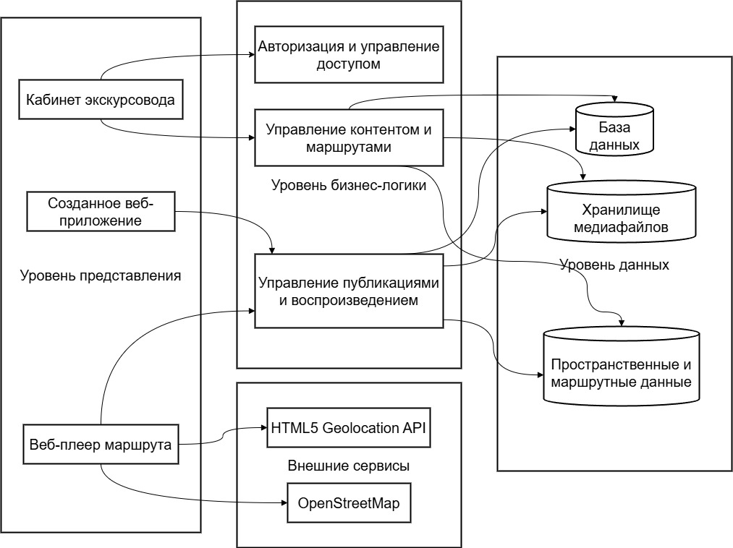
Рисунок 2 – Архитектура конструктора

3.2 Проектирование модели данных
Модель данных включает в себя две группы объектов: сущностей экскурсии и сущности системы. В ее основе целесообразно выделить такие сущности, как:
- пользователь,
- созданный сайт,
- экскурсия,
- маршрут,
- точка интереса
- и медиафайл.
Таким образом пользователь получает доступ к личному кабинету и управляет созданным содержимым, а цифровой экскурсионный продукт включает маршрут, связанные с ним точки и медиа материалы (рис. 3).

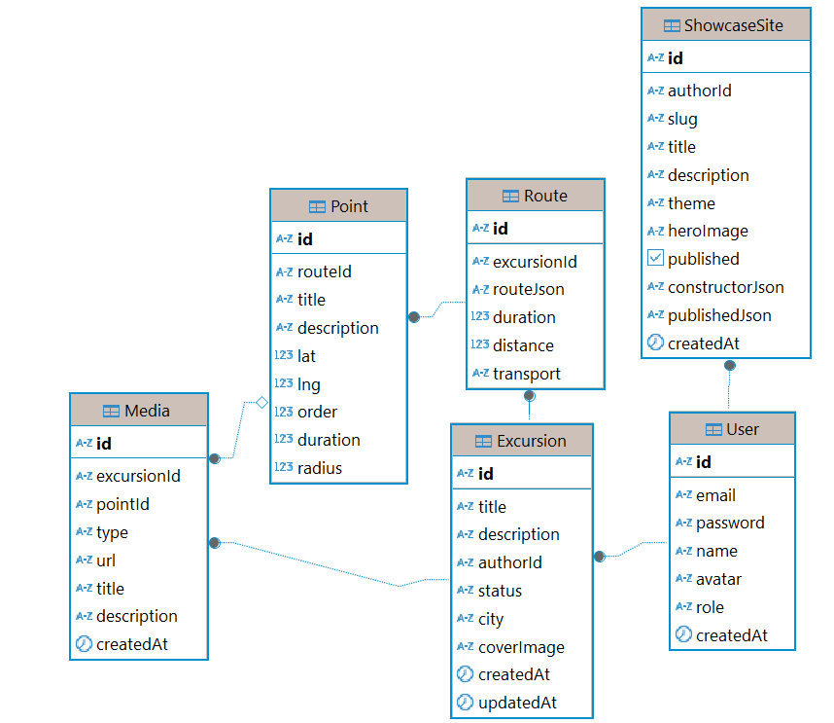
Рисунок 3 – Спроектированная модель данных
Сущность User используется для хранения учетной записи и роли в системе. С пользователем связаны созданные им Excursion и ShowcaseSite. ShowcaseSite представляет собой публичную часть, в которой хранятся адрес страницы, название, описание, визуальная тема, главное изображение, а также черновая и опубликованная конфигурации конструктора. Сущность Excursion выступает контейнером для основной информации об экскурсии. В ней хранятся название, описание, автор, статус, город, обложка и служебные даты. Функция публикации реализуется через поле status, принимающее значения draft, published и archived. Это позволяет управлять жизненным циклом экскурсии без введения дополнительной таблицы публикаций. Такое разделение позволяет не смешивать данные маршрута и данные веб-приложения.
Сущность Route связана с экскурсией в отношении 1:1 и хранит пространственную основу маршрута. Для линии движения используется поле routeJson, в котором сохраняется GeoJSON LineString. GeoJSON используется как формат представления геометрии и свойств объекта в одной структуре, а содержимое отделяется от логики интерфейса [4].
Сущность Point хранит точки интереса, связанные с маршрутом. Для каждой точки задаются название, описание, широта, долгота, порядок следования, ориентировочная длительность пребывания и радиус активации. Сущность Media предназначена для хранения сведений о медиаматериалах. Медиафайл связан с экскурсией и с точкой интереса. Это позволяет использовать как общие материалы экскурсии, так и материалы, привязанные к конкретной точке.

3.3 Проектирование REST API
Взаимодействие между клиентской и серверной частями системы целесообразно строить на основе REST API. Для REST API характерна организация взаимодействия вокруг ресурсов и их URI. Операции над ресурсами выполняются с использованием стандартных HTTP-методов, прежде всего GET, POST, PUT, PATCH и DELETE [18].
В проектируемой системе API разделяется на несколько групп ресурсов: auth, excursions, points, media, showcase и health (рис. 4). Такое разбиение позволяет отделить служебные операции аутентификации от работы с экскурсиями, маршрутами, точками интереса, медиаматериалами и публичным сайтом.

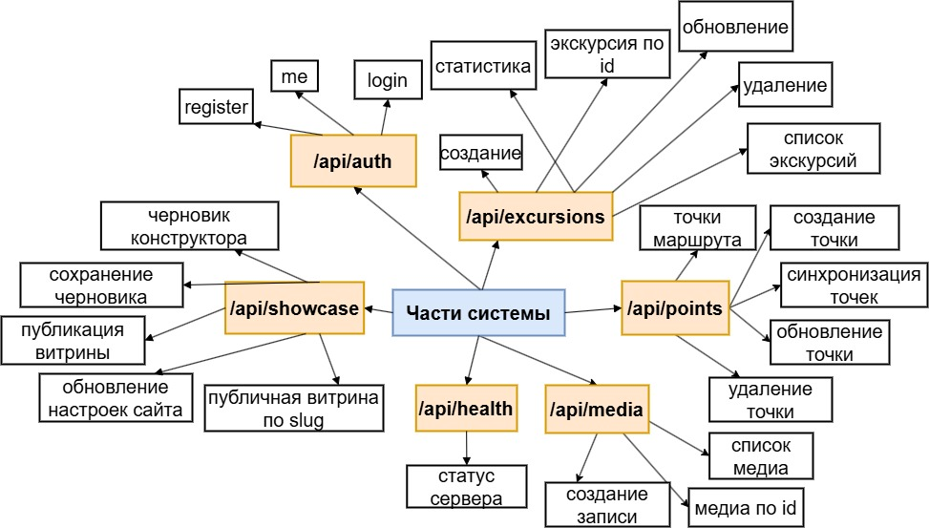
Рисунок 4 – REST API

В результате REST API обеспечивает единый и предсказуемый способ взаимодействия клиента с сервером. Это особенно важно для системы, где один и тот же набор данных используется в редакторе, публичной части и плеере.

4 Реализация и план реализации системы

4.1 Обоснование выбора технологий реализации
Для реализации клиентской части были выбраны React и TypeScript. Выбор React связан с тем, что он позволяет строить интерфейс из повторно используемых и вложенных компонентов. Компонентный подход позволяет не дублировать логику отображения таких сущностей и делать клиентскую часть более упорядоченной [19]. Дополнительное значение имеет то, что React хорошо подходит для интерфейсов, в которых состояние приложения часто изменяется. TypeScript используется как средство статической проверки типов в JavaScript-приложении. Это позволяет более строго описывать сущности и снижает риск ошибок при работе со связанными данными на клиентской стороне [20].
Для серверной части выбраны Node.js и Express.js. Выбор Node.js связан с тем, что это асинхронная событийно-ориентированная среда выполнения JavaScript, предназначенная для создания масштабируемых сетевых приложений [21]. Для разрабатываемого конструктора это важно, поскольку сервер должен обрабатывать HTTP-запросы, передавать маршрутные данные и работать с медиаматериалами. Дополнительным преимуществом является использование единой экосистемы с клиентской частью. В качестве серверного фреймворка используется Express.js [22]. Такой выбор подходит для проекта, в котором серверная часть реализует REST API без избыточного усложнения структуры. Для доступа к базе данных используется Prisma ORM, так как он предоставляет типобезопасный доступ к данным в Node.js и TypeScript-приложениях [23].
В качестве базы данных используется PostgreSQL. Выбор этого решения связан с тем, что в проекте необходимо хранить взаимосвязанные сущности. Реляционная модель хорошо подходит для такой структуры, поскольку позволяет явно задавать связи между объектами и поддерживать целостность данных. Для работы с картой и пространственными данными используются Leaflet, OpenStreetMap и GeoJSON. Такая связка подходит для легковесного экскурсионного веб-приложения, поскольку позволяет отображать маршрут и точки интереса в браузере без сложной серверной обработки [4].
Формат GeoJSON используется для представления геометрии и свойств объектов в единой JSON-структуре. Формат поддерживает объекты типа Geometry, Feature и FeatureCollection, а также основные геометрические типы, необходимые для проекта: Point, LineString и Polygon [16]. Это делает GeoJSON удобным представлением маршрута, точек интереса и дополнительных зон на стороне клиента. Библиотека Leaflet поддерживает прямую работу с GeoJSON-слоями на карте [24]. В качестве картографической основы применяются тайлы OpenStreetMap, а расчет пешеходного маршрута между точками в проекте выполняется с помощью OSRM. При этом координаты точек интереса в базе данных хранятся как отдельные поля lat и lng, а сама геометрия маршрута сохраняется как строка GeoJSON.
Общая схема представлена на рисунке 5.

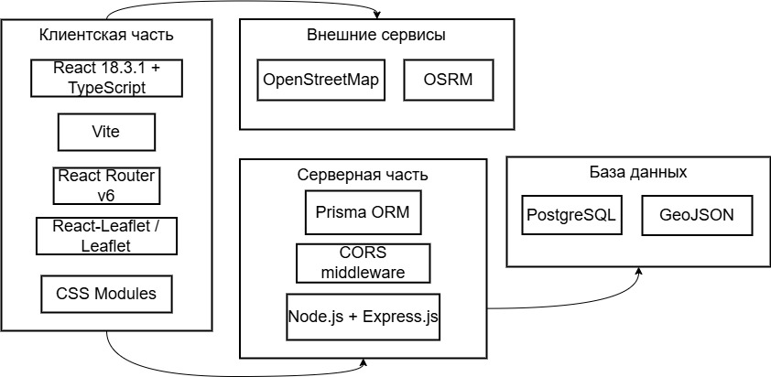
Рисунок 5 – Технологический стек разрабатываемой системы

4.2 Описание основных модулей системы
Модуль аутентификации обеспечивает регистрацию и вход пользователей в систему (рис. 6). На серверной стороне реализованы маршруты POST /api/auth/register для создания учетной записи и POST /api/auth/login для входа с указанием адреса электронной почты и пароля. После успешной аутентификации клиенту возвращается токен, который сохраняется в localStorage браузера и передается в заголовках последующих запросов. На клиентской стороне реализованы страницы входа и регистрации, а также контекст пользователя, обеспечивающий доступ к данным текущей сессии из всех компонентов приложения.

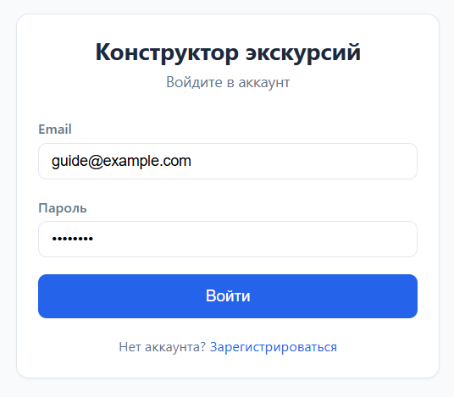
Рисунок 6 – Страница входа в систему

Панель управления представляет собой главную страницу кабинета экскурсовода (рис. 7). Она отображает сводную статистику: общее количество экскурсий, количество опубликованных экскурсий, общее число точек интереса и количество просмотров. Данные загружаются с сервера через маршрут GET /api/excursions/stats. Также на панели отображается список последних созданных экскурсий с указанием их статуса, что позволяет экскурсоводу быстро перейти к редактированию.

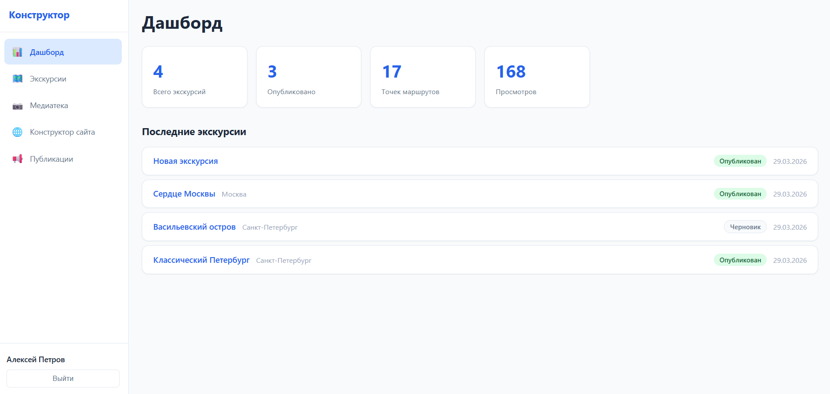
Рисунок 7 – Панель управления экскурсовода

Модуль управления экскурсиями обеспечивает создание, просмотр, редактирование и удаление. Серверная часть предоставляет полный набор операций: GET /api/excursions для получения списка, GET /api/excursions/:id для получения отдельной экскурсии с точками, POST /api/excursions для создания, PUT /api/excursions/:id для обновления метаданных, DELETE /api/ excursions/:id для удаления. При удалении экскурсии каскадно удаляются все связанные с ней точки интереса и медиафайлы.
На клиентской стороне реализована страница со списком экскурсий, на которой для каждой экскурсии отображается статус (черновик, опубликована, в архиве), город, длительность, расстояние и вид транспорта. Экскурсовод может создать новую экскурсию, указав название, описание, город и способ передвижения (рис. 8).
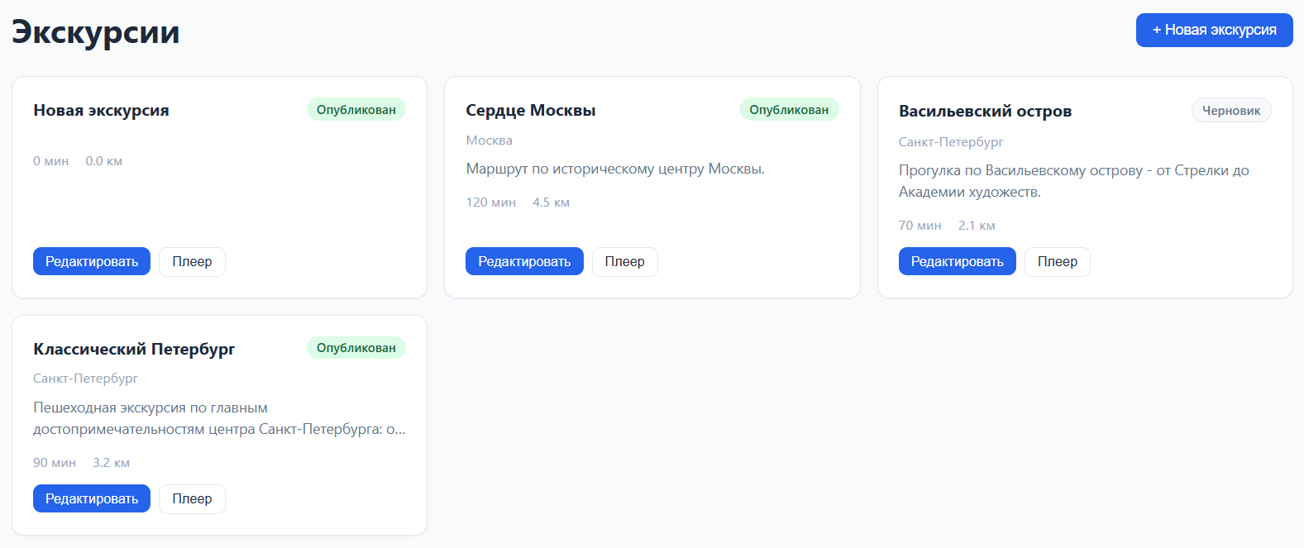
Рисунок 8 — Страница управления экскурсиями

Редактор маршрута является центральным модулем подсистемы редактирования (рис. 9). Он обеспечивает построение маршрута на интерактивной карте с добавлением точек интереса. Интерфейс редактора состоит из двух основных областей: картографической панели на базе Leaflet с тайлами OpenStreetMap и боковой панели со списком точек и их свойствами.
Экскурсовод добавляет точки интереса, нажимая на карту. Для каждой точки можно задать название, текстовое описание, длительность пребывания и радиус зоны срабатывания. На карте точки интереса отображаются маркерами с номерами, а зоны срабатывания визуализируются в виде пунктирных окружностей. Все точки соединяются линией, отображающей маршрут движения.
Для сохранения данных используется механизм пакетной синхронизации. При нажатии кнопки сохранения все точки передаются на сервер одним запросом PUT /api/points/route/:routeId/sync, который заменяет существующий набор точек и перестраивает геометрию маршрута в формате GeoJSON. Такой подход обеспечивает атомарность операции и согласованность данных.
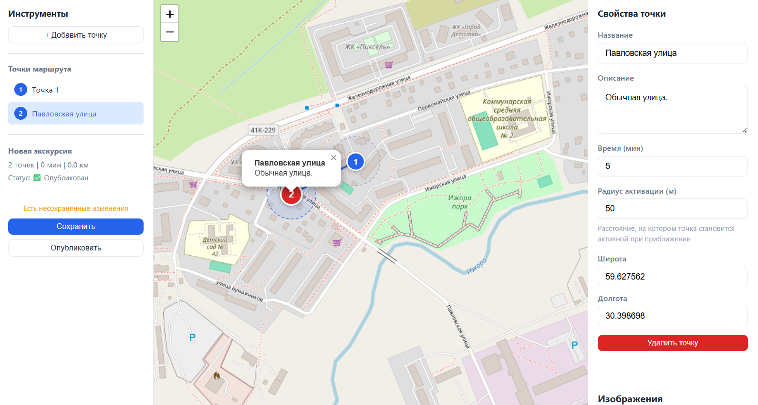
Рисунок 9 – Редактор маршрута с интерактивной картой

Интерфейс конструктора организован в виде трех вкладок: «Блоки», «Страницы» и «Тема» (рис. 10).
Вкладка «Блоки» предоставляет библиотеку компонентов страницы. Экскурсовод может изменять порядок блоков на странице, настраивать их параметры и удалять ненужные. Реализовано шесть типов блоков:
- баннер (заголовок, подзаголовок, фоновое изображение или цвет);
- информация об авторе (фотография, описание);
- каталог экскурсий (сетка карточек с настраиваемым количеством колонок и выбором отображаемых экскурсий);
- контакты (электронная почта, телефон, адрес);
- текстовый блок (заголовок и текстовое содержимое);
- галерея изображений.
Вкладка «Страницы» позволяет создавать и удалять страницы сайта, задавать их заголовки. Вкладка «Тема» предоставляет средства визуальной настройки: выбор основного цвета из палитры, выбор шрифта, настройка скругления углов, стиль шапки сайта, логотип.
Конструктор поддерживает два режима сохранения: сохранение черновика (PUT /api/showcase/constructor/draft) и публикация (PUT /api/showcase/constructor). При публикации текущее состояние конструктора фиксируется как опубликованная версия сайта.

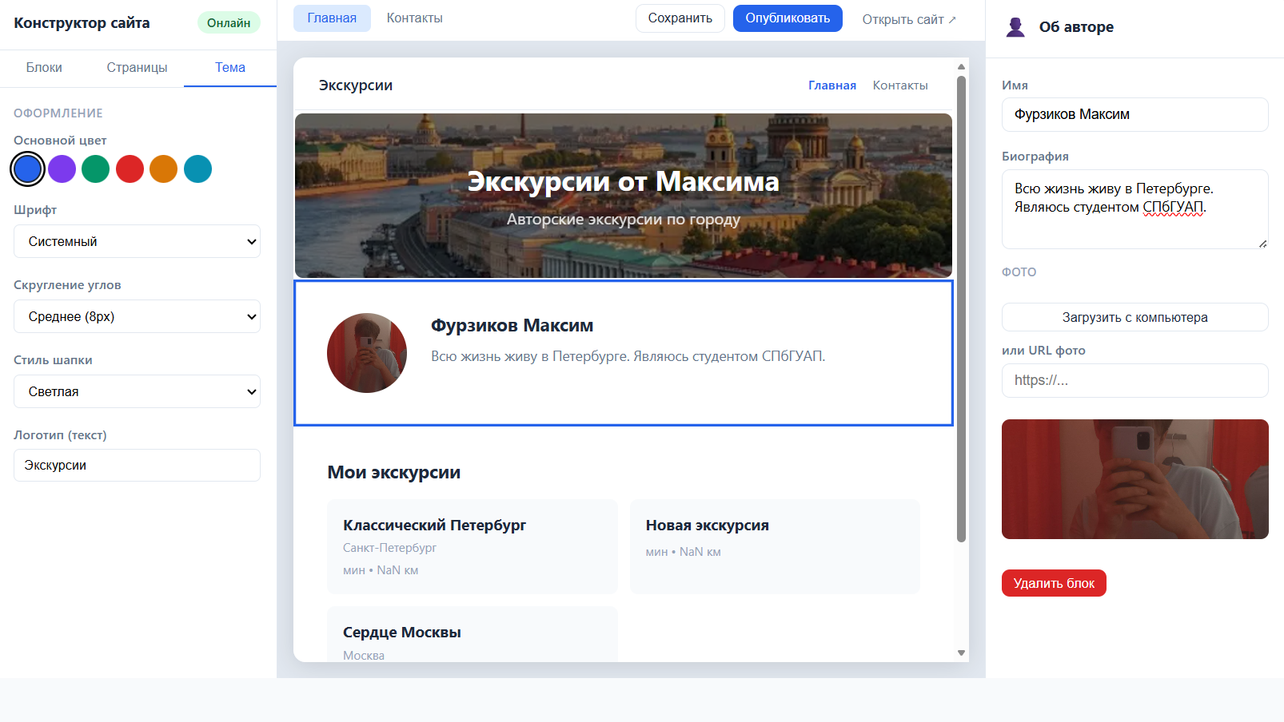
Рисунок 10 – Конструктор сайта-витрины

Созданный сайт представляет собой веб-приложение экскурсовода, доступное по адресу /s/:slug. При наличии опубликованной версии сайта сайт отображается в соответствии с настройками конструктора: выбранной темой, расположением блоков, содержимым страниц (рис. 11).
Сайт включает в себя страницу детального просмотра экскурсии (/s/:slug/excursion/:excursionId), на которой отображаются описание маршрута, карта с линией маршрута, список точек интереса и кнопка перехода к прохождению маршрута (рис. 12).
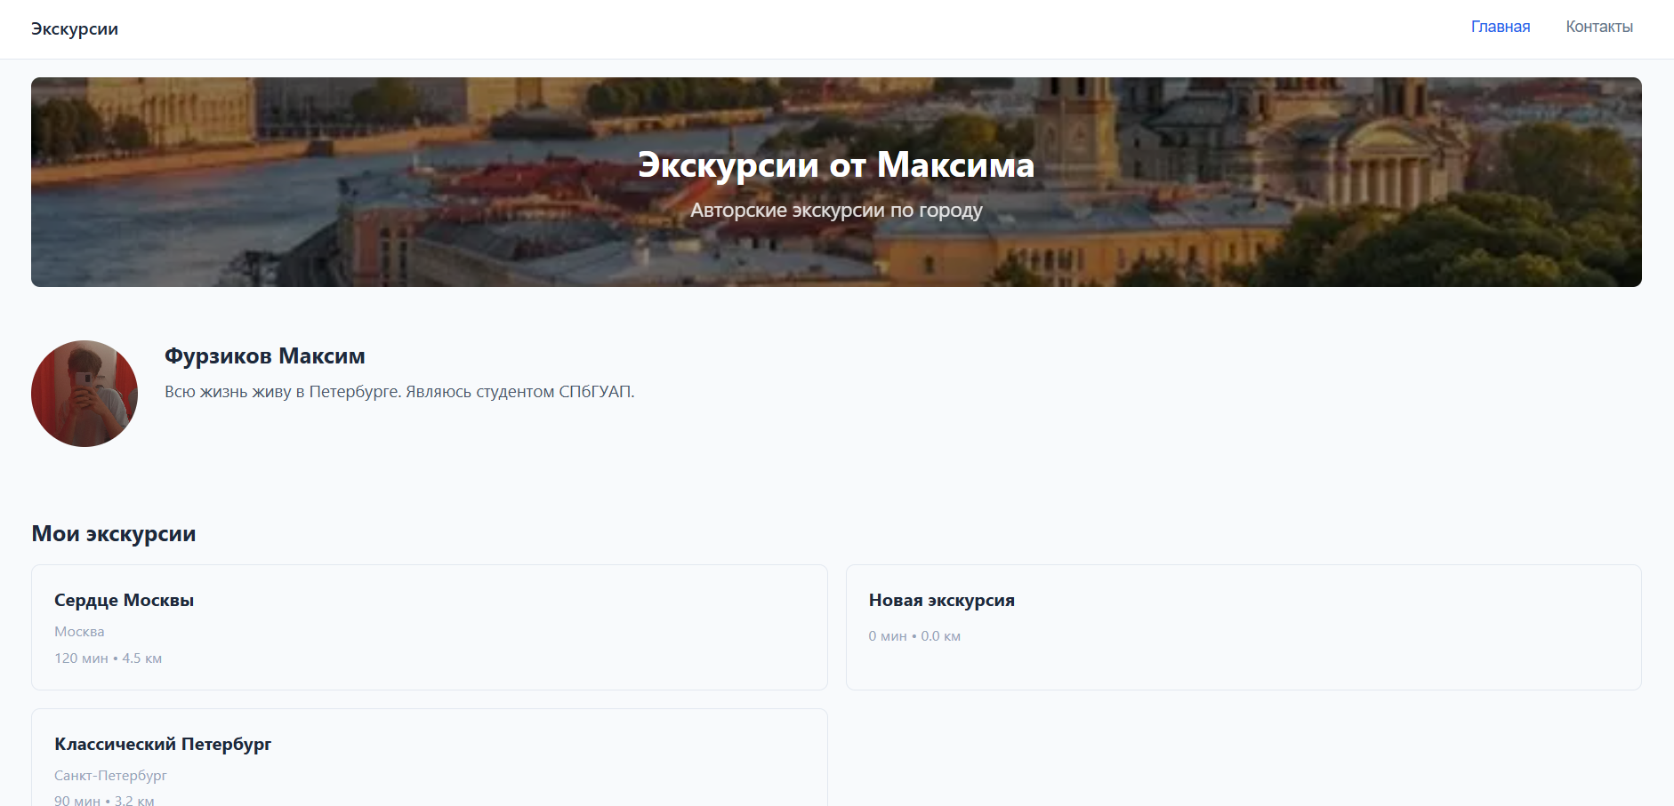
Рисунок 11 – Главная страница веб-приложения

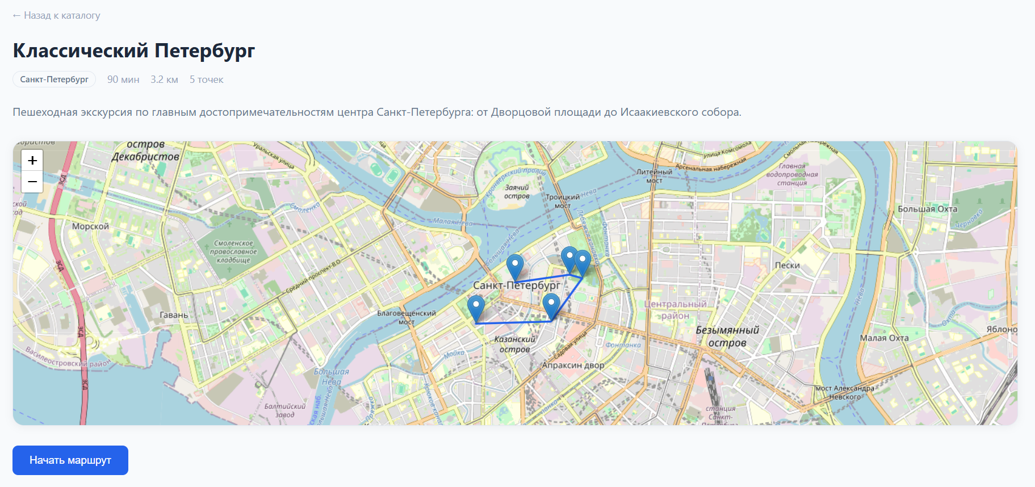Рисунок 12 – Страница экскурсии в публичной витрине

Веб-плеер маршрута (/player/:excursionId) является ключевым модулем подсистемы прохождения экскурсии. Он обеспечивает интерактивное сопровождение пользователя по маршруту с использованием геолокации.
Плеер использует браузерный Geolocation API в режиме высокой точности для получения координат устройства. Текущее местоположение пользователя отображается на карте специальным маркером. Реализован режим автоматического следования, при котором карта центрируется на позиции пользователя.
Для каждой точки интереса рассчитывается расстояние от текущего местоположения пользователя. При попадании пользователя в зону срабатывания точки (по умолчанию 50 метров) автоматически отображается связанный контент. Пользователь может отключить автоматическую активацию и переключаться между точками вручную с помощью кнопок навигации.
Маршрут между точками рассчитывается с использованием сервиса OSRM (Open Source Routing Machine), что позволяет отобразить реальный пешеходный путь. При недоступности сервиса маршрутизации система отображает прямые линии между точками.
Интерфейс плеера включает выдвижную нижнюю панель, на которой отображается информация о текущей точке, список всех точек маршрута с расстояниями и индикаторами состояния. До активации первой точки плеер отображает приветственный экран с названием экскурсии (рис. 13).

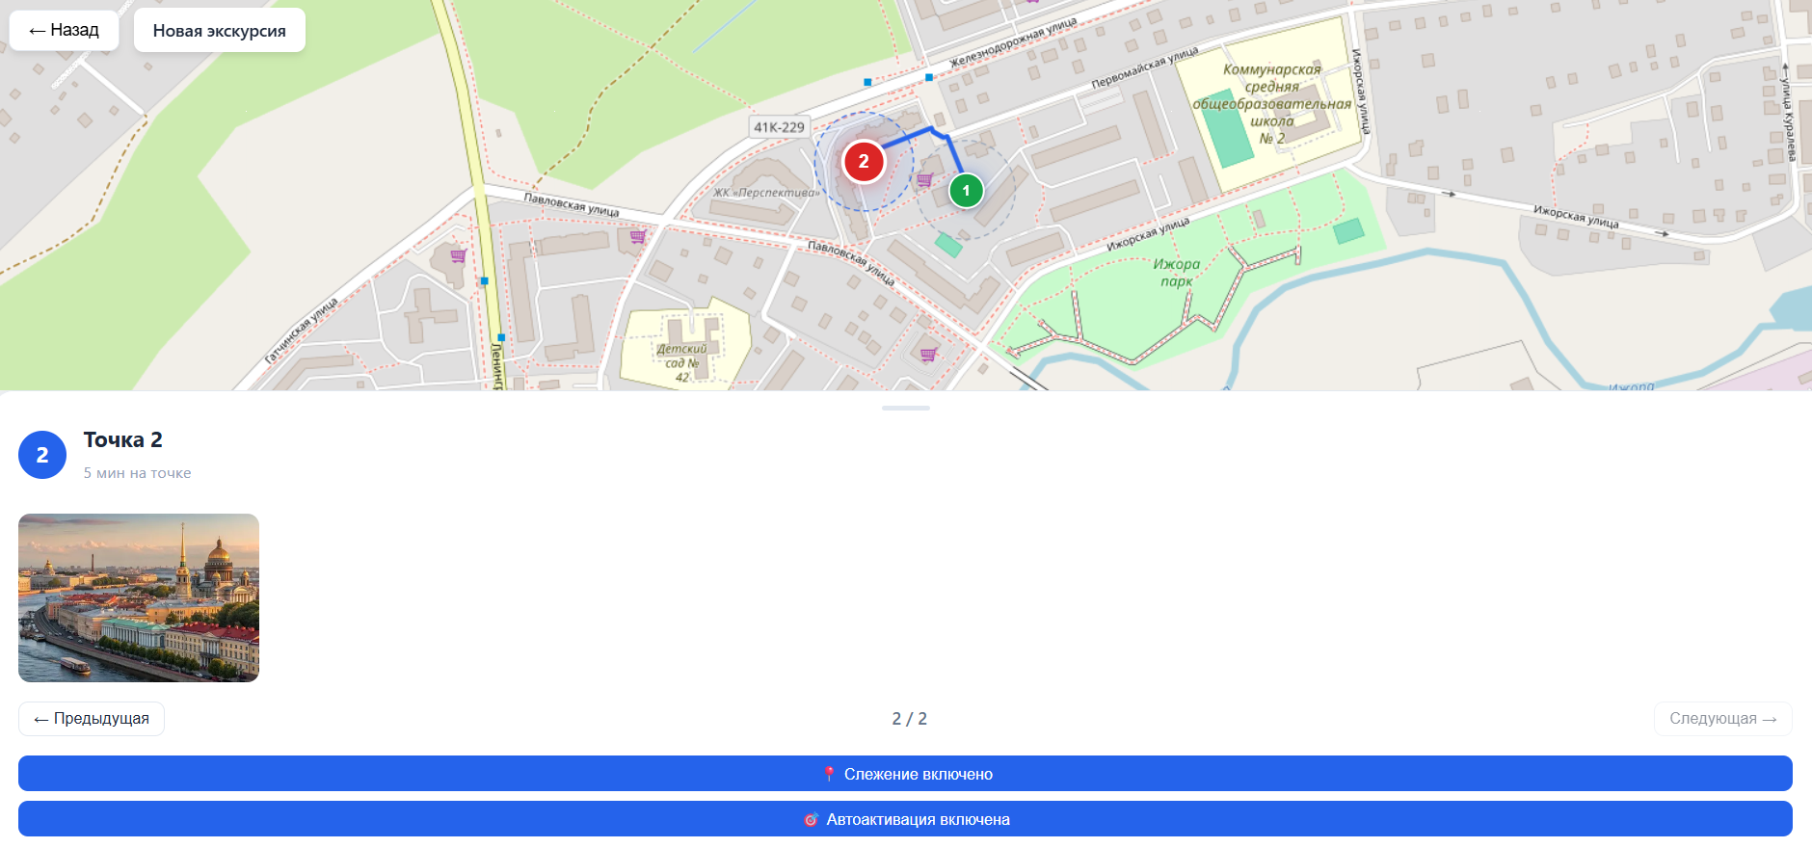
Рисунок 13 – Веб-плеер маршрута

5 План тестирования системы

5.1 Подход к тестированию системы
Тестирование разрабатываемой системы должно охватывать весь жизненный цикл цифровой экскурсии: создание экскурсии экскурсоводом, публикацию веб-приложения и маршрута, открытие экскурсии пользователем и прохождение маршрута в веб-плеере.
Для данной системы целесообразно сочетать внутренние тесты в коде и сценарное тестирование готового приложения. Внутренние тесты нужны для проверки устойчивости логики, которая не должна зависеть только от ручной проверки интерфейса. В первую очередь это относится к серверной части: аутентификации, разграничению ролей, созданию и обновлению экскурсий, синхронизации точек маршрута, сохранению состояния витрины, работе с медиаматериалами и корректной обработке запросов REST API. На этом уровне должны проверяться корректность входных данных, ожидаемые коды ответа, запрет несанкционированного доступа и согласованность изменений в связанных сущностях. Отдельное значение имеют проверки операций, в которых изменяется сразу несколько связанных объектов, например обновление экскурсии вместе с параметрами маршрута или пакетная синхронизация точек.
Для клиентской части внутренние проверки целесообразно сосредоточить на логике, которая не требует обязательного запуска всего пользовательского сценария в браузере. К таким участкам относятся преобразование и подготовка данных маршрута, обработка JSON-структур витрины, работа с порядком точек, расчет расстояний до точек интереса и определение попадания пользователя в радиус активации. Поскольку в текущем проекте простые пространственные вычисления выполняются на клиенте, эта логика должна быть проверена отдельно, чтобы ошибки в ней не проявлялись уже во время прохождения экскурсии.
Одних внутренних тестов для проекта недостаточно. Значительная часть критически важных функций связана с браузерной средой: отображением карты, загрузкой публичной витрины, работой плеера, разрешением на доступ к геолокации и поведением интерфейса на мобильном устройстве. По этой причине необходимо включить и сценарное тестирование, при котором проверяются реальные пользовательские действия в браузере.
Таким образом, в рамках проекта целесообразно использовать трехуровневую схему проверки. Первый уровень образуют внутренние тесты серверной логики и API. Второй уровень составляют проверки клиентской логики и обработки маршрутных данных. Третий уровень представляет собой сценарное тестирование в браузере, позволяющее оценить работу системы в реальных пользовательских условиях.

5.2 Основные тестовые сценарии и критерии успешности
Ключевыми для проекта являются те сценарии, которые подтверждают целостность системы от создания экскурсии до ее прохождения пользователем. В первую очередь должна быть проверена аутентификация и ролевая модель: экскурсовод должен получать доступ к кабинету и операциям редактирования, посетитель – к публичной витрине и веб-плееру, а административные функции не должны быть доступны обычному пользователю. Далее необходимо проверить основной авторский сценарий: создание экскурсии, заполнение ее метаданных, построение маршрута, добавление и редактирование точек, сохранение медиаматериалов и публикацию витрины и экскурсии. После этого должна быть подтверждена корректность публичного сценария: открытие веб-приложения, переход к экскурсии, загрузка маршрута, отображение точек интереса и запуск плеера.
Отдельной проверке подлежит маршрутный сценарий. Необходимо убедиться, что после изменения точек и синхронизации маршрута данные сохраняются согласованно, порядок точек не нарушается, а линия маршрута корректно передается. Также должна быть проверена работа медиаматериалов: их создание, привязка к экскурсии и точке, корректное получение через API и отображение в плеере. Для геолокационного сценария следует проверить три состояния: доступ к геолокации разрешен, доступ запрещен, точность координат недостаточна. Во всех этих случаях система должна оставаться работоспособной и не переходить в ошибочное состояние.
Нефункциональная часть тестирования должна подтвердить, что интерфейс конструктора остается понятным в последовательной работе экскурсовода, а публичная витрина и плеер корректно отображаются в актуальных браузерах настольного и мобильного класса. Для данного проекта также важна приемлемая скорость выполнения типовых операций: загрузки списка экскурсий, открытия карточки экскурсии, получения маршрута и отображения точек на карте.
Тестирование может считаться успешным, если выполняются три условия. Во-первых, основные функции конструктора, веб-приложения и плеера работают без критических ошибок. Во-вторых, данные остаются согласованными при создании, изменении и публикации экскурсии. В-третьих, пользовательский сценарий прохождения маршрута сохраняет работоспособность в браузерной среде, в том числе при различном поведении геолокации. При выполнении этих условий можно считать, что система пригодна к использованию по основному назначению.

ЗАКЛЮЧЕНИЕ
В ходе выполнения практической работы была подготовлена пояснительная записка по теме «Разработки конструктора для создания веб-приложения по информационной поддержке индивидуальных экскурсий». Рассмотренная предметная область показала, что цифровизация экскурсионной деятельности требует решений, ориентированных на экскурсовода без навыков программирования. При этом существующие универсальные конструкторы сайтов и специализированные платформы аудиогидов покрывают задачу лишь частично. Первые позволяют быстро создать веб-приложение, но не содержат встроенной экскурсионной логики. Вторые обеспечивают создание экскурсионных маршрутов, однако сохраняют зависимость автора от внешней платформы.
По результатам анализа предметной области, библиографического и патентного поиска была подтверждена обоснованность разработки специализированного решения, объединяющего в одном продукте кабинет экскурсовода, созданное им веб-приложение и веб-плеер маршрута. Сформулированные функциональные и нефункциональные требования позволили определить состав основных возможностей системы: создание и настройку веб-приложения, формирование экскурсионного маршрута, добавление точек интереса и медиаматериалов, публикацию результата, а также прохождение маршрута пользователем с использованием геолокации.
В рамках проектирования системы была выбрана клиент-серверная архитектура с разделением на уровень представления, уровень бизнес-логики и уровень данных. Такое построение соответствует составу функций проекта и позволяет развести процессы редактирования, публикации и пользовательского прохождения маршрута. Также была спроектирована модель данных, включающая сущности пользователя, созданного веб-приложения, экскурсии, маршрута, точки интереса и медиафайла. Отдельно была определена структура REST API, обеспечивающая единый способ взаимодействия клиентской и серверной частей системы.
На этапе обоснования выбора технологий был сформирован стек реализации. Для клиентской части были выбраны React, TypeScript, Vite, React Router и Leaflet. Для серверной части использованы Node.js, Express.js, TypeScript и Prisma ORM. В качестве базы данных применяется PostgreSQL. Для отображения карты используются OpenStreetMap и GeoJSON, а для расчета пешеходного маршрута между точками – OSRM.
Отдельное внимание было уделено описанию основных модулей системы и плану тестирования. В работе были выделены модуль аутентификации, панель управления, модуль управления экскурсиями, редактор маршрута, конструктор веб-приложения и веб-плеер маршрута. План тестирования ориентирован на проверку полного жизненного цикла цифровой экскурсии: от создания и публикации до прохождения маршрута конечным пользователем. Это позволяет оценивать систему не как набор изолированных функций, а как целостный программный продукт.
Таким образом, поставленная цель была достигнута: разработана и описана концепция веб-конструктора, предназначенного для создания и публикации индивидуальных экскурсий с мультимедийным сопровождением и использованием геолокации. Практическая значимость полученного результата заключается в создании основы для доступного инструмента, который снижает технический порог входа для экскурсоводов. Перспективы дальнейшего развития проекта связаны с расширением возможностей публикации, улучшением пользовательского сценария и углублением средств создания веб-приложения и маршрутов.

СПИСОК ИСПОЛЬЗОВАННЫХ ИСТОЧНИКОВ
1. Ефремова, И. Н. Программно-информационная система для конструирования веб-сайтов / И. Н. Ефремова, Е. А. Петрик, А. М. Кириллов // Известия Юго-Западного Государственного Университета. – 2025. – Т. 29. – № 3. – С. 171-181.
2. Виноградский, В. Г. Анализ работы конструкторов сайтов и возможности их использования / В. Г. Виноградский, А. О. Шаршов // Заметки ученого. – 2022. – № 7. – С. 35-37.
3. Афанасьев, О. Е. Опыт разработки иммерсивных аудиоэкскурсий на SMART-платформе Qwixi / О. Е. Афанасьев // Сервис в России и за рубежом. – 2020. – Т. 14. – № 1 (88). – С. 72-92.
4. Hysenaj, M. Client-side geospatial visualization for tourism: supporting a Leaflet-based web app / M. Hysenaj, D. Tahiri. – Текст : электронный // ENTRENOVA - ENTerprise REsearch InNOVAtion. – 2025. – Т. 11. – Client-Side Geospatial Visualization for Tourism. – № 1. – URL: https://ojs.srce.hr/entrenova/article/view/41155 (дата обращения: 26.03.2026).
5. Сергеенко, Г. М. Принципы разработки программного обеспечения геолокационных систем / Г. М. Сергеенко, В. В. Смелов // Труды БГТУ. №6. Физико-Математические Науки И Информатика. – 2012. – № 6 (153). – С. 172-175.
6. Кочуров, Е. В. Конструктивный синтез пользовательских интерфейсов Web-приложений / Е. В. Кочуров // Программные системы: теория и приложения. – 2013. – Т. 4. – № 4-1 (18). – С. 45-59.
7. Kaplan, R. Method and apparatus for an interactive tour-guide system / R. Kaplan. – 2005. – URL: https://patents.google.com/patent/US20050192025A1/en?oq=US20050192025A1.+Method+and+apparatus+for+an+interactive+tour-guide+system. (date accessed: 26.03.2026). – Текст : электронный.
8. Visual travel guide / O. Beletski, S. T. Vaittinen, T.-P. O. Viljamaa, T. J. Lahti. – 2017. – URL: https://patents.google.com/patent/US9612126B2/en?oq=US9612126B2.+Visual+travel+guide. (date accessed: 26.03.2026). – Текст : электронный.
9. Low-Code and No-Code Customization User Interface Components / P. S. Wilson, K. S. Sable, C. P. D. Johnson, [и др.]. – 2023. – URL: https://patents.google.com/patent/US20230146421A1/en?oq=US20230146421A1.+Low-Code+and+No-Code+Customization+User+Interface+Components. (дата обращения: 26.03.2026). – Текст : электронный.
10. Способ формирования информативной пешеходной навигации с мультимедийным сопровождением / Г. С. Ташевский, В. А. Жуков, В. Б. Прохорова, [и др.]. – 2018. – URL: https://patents.google.com/patent/RU2663705C1 (дата обращения: 26.03.2026). – Текст : электронный.
11. Developing Custom Websites / Help Center / Wix.com. – URL: https://support.wix.com/en/article/developing-custom-websites (дата обращения: 29.03.2026). – Текст : электронный.
12. WordPress Developer Resources / Developer.WordPress.org. – URL: https://developer.wordpress.org/ (date accessed: 29.03.2026). – Текст : электронный.
13. Create your audio guide / IZI Travel. – URL: https://izi.travel/en/create-your-audio-guide (дата обращения: 29.03.2026). – Текст : электронный.
14. Self-guided GPS audio tours in over 600 destinations with the VoiceMap app » VoiceMap. – URL: https://voicemap.me/ (дата обращения: 29.03.2026). – Текст : электронный.
15. FAQ. – URL: https://en.guidemate.com/faq (date accessed: 29.03.2026). – Текст : электронный.
16. GeoJSON. – URL: https://geojson.org/ (дата обращения: 29.03.2026). – Текст : электронный.
17. Лиманова, Н. И. Анализ эффективности клиент-серверной архитектуры / Н. И. Лиманова, И. А. Селезнев // Бюллетень науки и практики. – 2022. – Т. 8. – № 7. – С. 392-396.
18. claytonsiemens77. Web API Design Best Practices - Azure Architecture Center. – URL: https://learn.microsoft.com/en-us/azure/architecture/best-practices/api-design (date accessed: 29.03.2026). – Текст : электронный.
19. Describing the UI – React. – URL: https://react.dev/learn/describing-the-ui (дата обращения: 29.03.2026). – Текст : электронный.
20. Handbook - The TypeScript Handbook. – URL: https://www.typescriptlang.org/docs/handbook/intro.html (date accessed: 29.03.2026). – Текст : электронный.
21. Node.js - About Node.js. – URL: https://nodejs.org/en/about (date accessed: 29.03.2026). – Текст : электронный.
22. Express - Node.js web application framework. – URL: https://expressjs.com/ (дата обращения: 29.03.2026). – Текст : электронный.
23. What is Prisma ORM? (Overview) / Prisma Documentation. – URL: https://www.prisma.io/docs/orm (дата обращения: 29.03.2026). – Текст : электронный.
24. Documentation - Leaflet - a JavaScript library for interactive maps. – URL: https://leafletjs.com/reference.html (дата обращения: 29.03.2026). – Текст : электронный.

ПРИЛОЖЕНИЕ А. Описание API-запросов
Таблица 2 – API аутентификации
Метод | Путь | Описание
POST | /api/auth/login | Вход
POST | /api/auth/register | Регистрация
GET | /api/auth/me | Текущий пользователь

Таблица 3 – API экскурсий
Метод | Путь | Описание
GET | /api/excursions | Список экскурсий
GET | /api/excursions/stats | Статистика
GET | /api/excursions/:id | Экскурсия с полным маршрутом и всеми точками
POST | /api/excursions | Создать экскурсию
PUT | /api/excursions/:id | Обновить метаданные экскурсии
DELETE | /api/excursions/:id | Удалить

Таблица 4 – API точек маршрута
Метод | Путь | Описание
GET | /api/points/route/:routeId | Все точки маршрута
POST | /api/points | Создать точку
PUT | /api/points/route/:routeId/synс | Синхронизация точек маршрута
PUT | /api/points/:id | Обновить точку
DELETE | /api/points/:id | Удалить точку

Таблица 5 – API экскурсий
Метод | Путь | Описание
GET | /api/media?excursionId=… | Список медиа
GET | /api/media/:id | Отдельный медиафайл
POST | /api/media | Создать запись

Таблица 6 – API веб-приложения
Метод | Путь | Описание
GET | /api/showcase/constructor/data | Получить JSON-черновик веб-приложения
PUT | /api/showcase/constructor | Опубликовать сайт
PUT | /api/showcase/constructor/draft | Сохранить черновик
GET | /api/showcase/:slug | Публичные данные веб-приложения
PUT | /api/showcase | Обновить настройки сайта

Таблица 7 – API состояния
Метод | Путь | Описание
GET | /api/health | Статус сервера

